Martes
14
de junio

Tercero de Primaria
Lengua Materna

Extender nuestro vocabulario usando el diccionario

Aprendizaje esperado: identifica las características y la función de los recetarios.

Énfasis: identifica palabras nuevas de los recetarios y busca su significado en los diccionarios.

¿Qué vamos a aprender?

Aprenderás a identificar las características y la función de los recetarios.

¿Qué hacemos?

Observa lo que dice tu libro de texto en la página 151

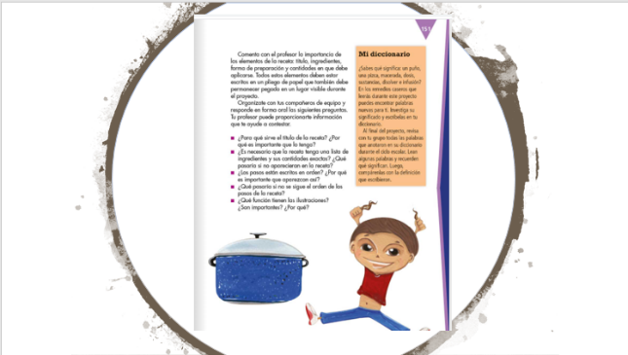

Si estábamos en esto de los remedios caseros, sería bueno que supiéramos más acerca de las plantas que se utilizan en las recetas.

Seguramente habrá niños y niñas que conozcan mucho sobre hierbas medicinales y plantas gracias a sus familiares, pero tal vez haya otros que no estén muy enterados, así que pensé que podríamos buscar en nuestro diccionario algunas de ellas.

Te invito a ver el siguiente documental en el que nos presentarán un jardín botánico lleno de plantas medicinales. Se encuentra en el pueblo de Aguacatitla, en el municipio de Axtla de Terrazas, en San Luis Potosí.

Aquí veras algunas plantas y sus usos, y también te darás cuenta de su importancia en la medicina y en la cultura.

- Video D Todo - Castillo de la salud.
https://www.youtube.com/watch?v=LRth3Eaz_9k

En la sesión de hoy vas a aprender un poquito de plantas y hierbas medicinales.

Que te parece si buscas en tu diccionario las características de algunas plantas.

Empieza con la manzanilla. ¿Puedes traer el diccionario del librero? Recuerda buscar la palabra por orden alfabético.

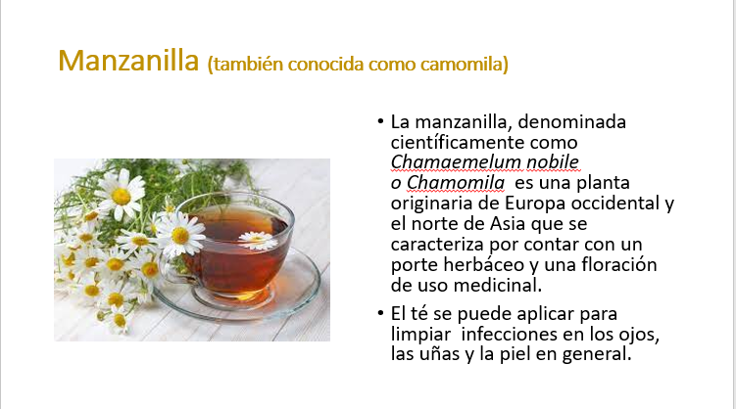

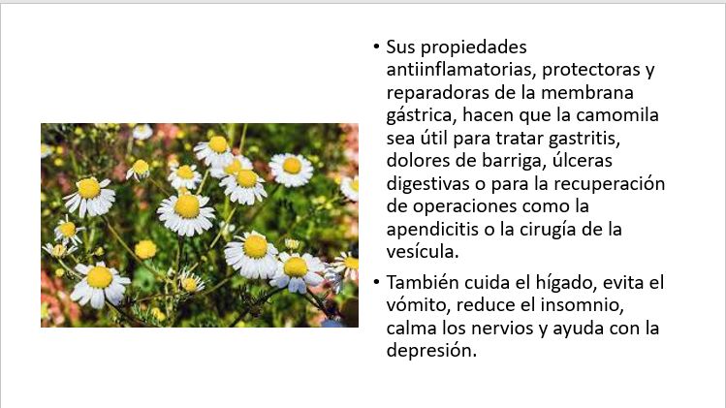

Algunas personas la utilizan para aclarar el cabello, es un aclarador natural. Si quieres probar verte diferente sin maltratar tanto tu cabello, podrías añadir un poco de infusión de manzanilla en tu shampo o como enjuague.

Concentrémonos en las propiedades de la manzanilla y todo lo que nos dice el diccionario. ¿Te das cuenta de todo lo que aprendimos sobre la manzanilla en tan poco tiempo?

En la definición existen otras palabras que no conozco, por ejemplo, “gástricas”.

A veces los mismos diccionarios utilizan palabras desconocidas para nosotros, pero lo bueno es que tienes la misma solución en tus manos. En este caso, mira qué fácil, solo cambia de página, busca en orden alfabético la palabra gástrico y lee:

Gástrico: Relativo al estómago; ácidos producidos por el estómago.

Por eso te dan té de manzanilla cuando te duele el estómago.

Así puedes hacer cada vez que encuentres una palabra que no comprendas.

Ahora vamos con jengibre, ve al diccionario y después platicamos sobre ella, busca en la J porque jengibre se escribe primero con j y luego con g.

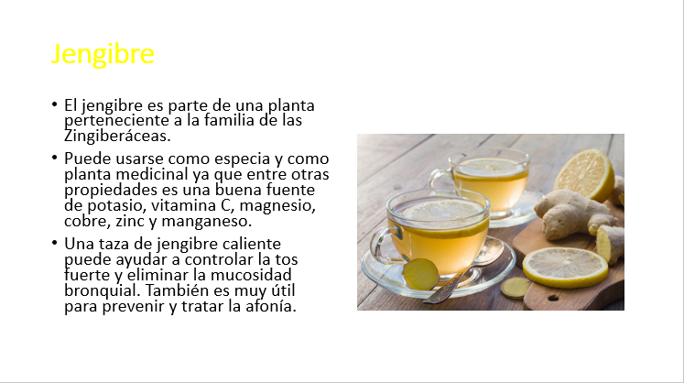

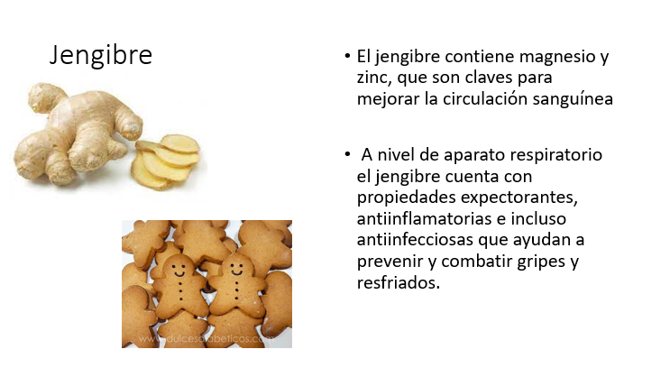

¿Ves la imagen de las galletas? Tal vez así sí has probado el jengibre, también se utiliza en varios platillos orientales, pruébalo cuando puedas.

La tercera es el romero. Lo más probable es que te acuerdes de los festejos de Navidad porque hay un platillo típico, los romeritos, que se comen en Semana Santa y Navidad. Pero ojo no son la misma planta, aunque sus nombres se parezcan. Bueno, te voy a enseñar que el romero es una hierba de olor que trae muchos beneficios a nuestra salud, huélela, dile a los niños a qué huele, ¿Cómo a qué te recuerda? Ahora leamos sobre ella en el diccionario.
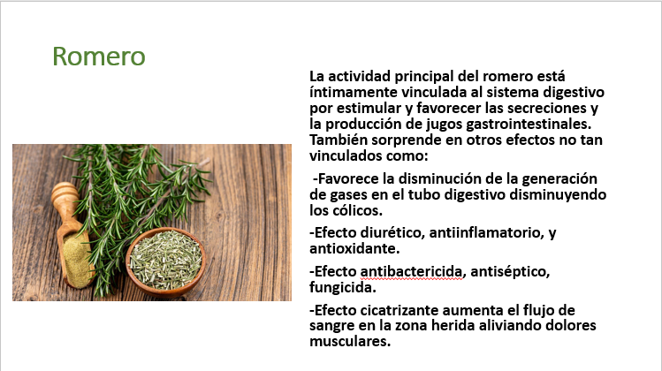

Busca diurético y fungicida.

Fungicida, te puedo decir que viene de “fungus”, que significa “hongo” es decir que el romero termina con los hongos, si quieres buscamos “diurético”.

Diurético: Ayuda a expulsar líquidos del cuerpo más seguido, o sea, te hace ir al baño y eso te limpia de toxinas,

Su función principal es expulsar toxinas que se retienen en el cuerpo y causan enfermedad.

Ahora, la siguiente planta segurísimo la conoces porque se preparan ricos dulces con ella, pero también se pueden preparar sopas, guisados y la puedes agregar a tus ensaladas.

Tiene un nombre muy lindo ¡Alegría! fíjate en todos los beneficios que te puede dar.

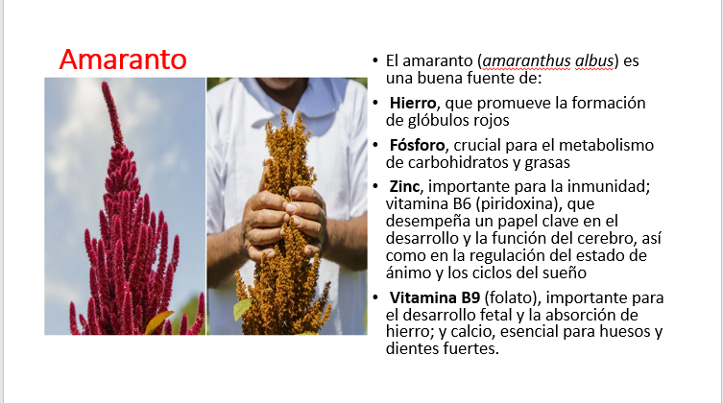

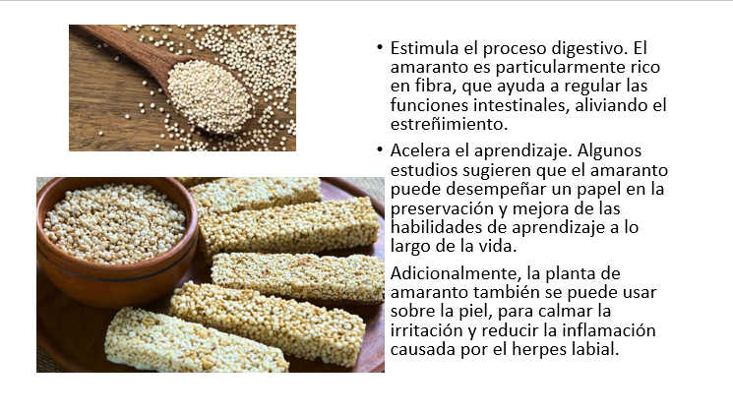

Dile a tus papás que te den amaranto de postre, ve cuántas cosas buenas te aporta. Te puede ayudar a aprender mejor y más rápido.

Ahora toca la sábila, lo importante es el gel que tiene adentro.

Observa la sábila también es llamada aloe vero, y como veras en el diccionario, tiene múltiples usos, sobre todo para la piel y el cabello. Su uso es tópico, es decir que se embarra en alguna parte del cuerpo, es muy buena idea que tengan una planta como esta en su casa porque ayuda a cicatrizar heridas y a detener la salida de sangre cuando tienen pequeños accidentes, busca la palabra en el diccionario.

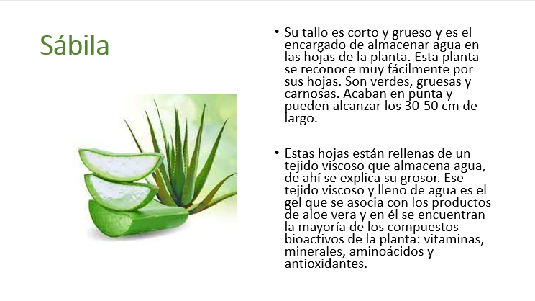

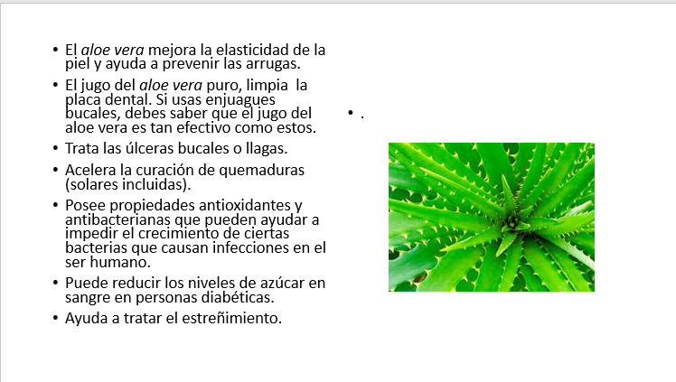

¿Quieres que te diga cómo usarla en tu cabello para hacerlo más brillante?

Traigo preparada una receta, veámosla en pantalla

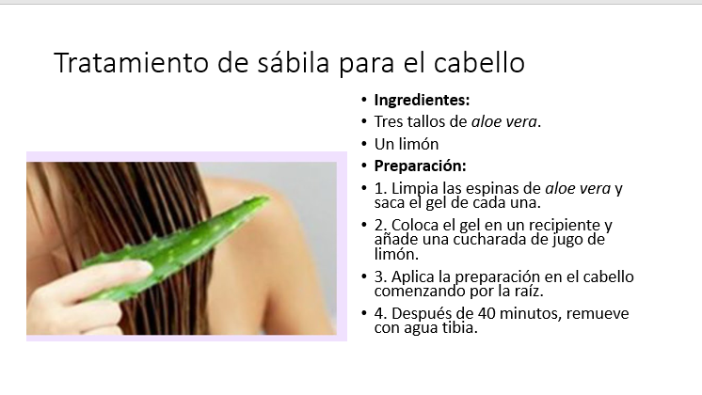

Aprovecha para retomar lo que dice tu LTG revisa el título para que sepas exactamente para qué sirve la receta, después, lee la lista de ingredientes y tenlos a mano antes de preparar.

Cuando ya estés haciendo la receta, sigue los pasos en orden y no te saltes ninguno.

Te prometo que, si sigues la receta y te aplicas este tratamiento cada semana, tu cabello mejorará igual que con un tratamiento súper caro.

Es así como vinculaste nuestro tema del uso del diccionario para comprender mejor los recetarios con nuestro interesantísimo tema de la herbolaria tradicional.

El reto de hoy:

Es que sigas buscando en tu diccionario, ya existen más de cuatrocientas plantas medicinales.

Si te es posible consulta otros libros y comenta el tema de hoy con tu familia. Si tienes la fortuna de hablar una lengua indígena aprovecha también este momento para practicarla y platica con tu familia en tu lengua materna.

¡Buen trabajo!

Gracias por tu esfuerzo.

Para saber más:
Lecturas

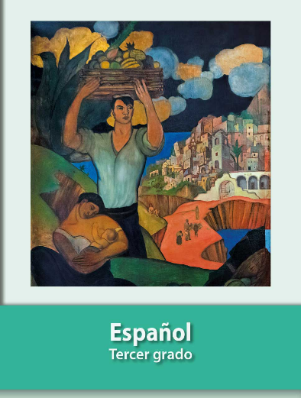
https://libros.conaliteg.gob.mx/20/P3ESA.htm

